暨南大学本科实验报告专用纸
课程名称 JAVA程序设计实验 成绩评定
实验项目名称 类与对象 指导教师 陈宣
实验项目编号 01 实验项目类型 综合 实验地点 DF106
学生姓名 冼胡兵 学号 2022102147
学院 信息科学技术学院 系 计算机科学
专业 计算机科学与技术
实验时间 2023 年11月12 日 下 午～ 11 月 12 日 下 午

一 实验目的：
1．使用类来封装对象的属性和功能。
二 实验内容与要求
1. 编写一个Java程序，该程序中有两个类：Vehicle（封装汽车）和User（主类）。
Vehicle包括：double类型的变量speed，int型的power。定义了speedUp（int s）方法，speedDown
(int)方法，setPower（int）方法，getPower()方法。
主类User中的main()中创建Vehicle对象，并使用方法设置power，演示加速和减速功能。

三 实验代码：
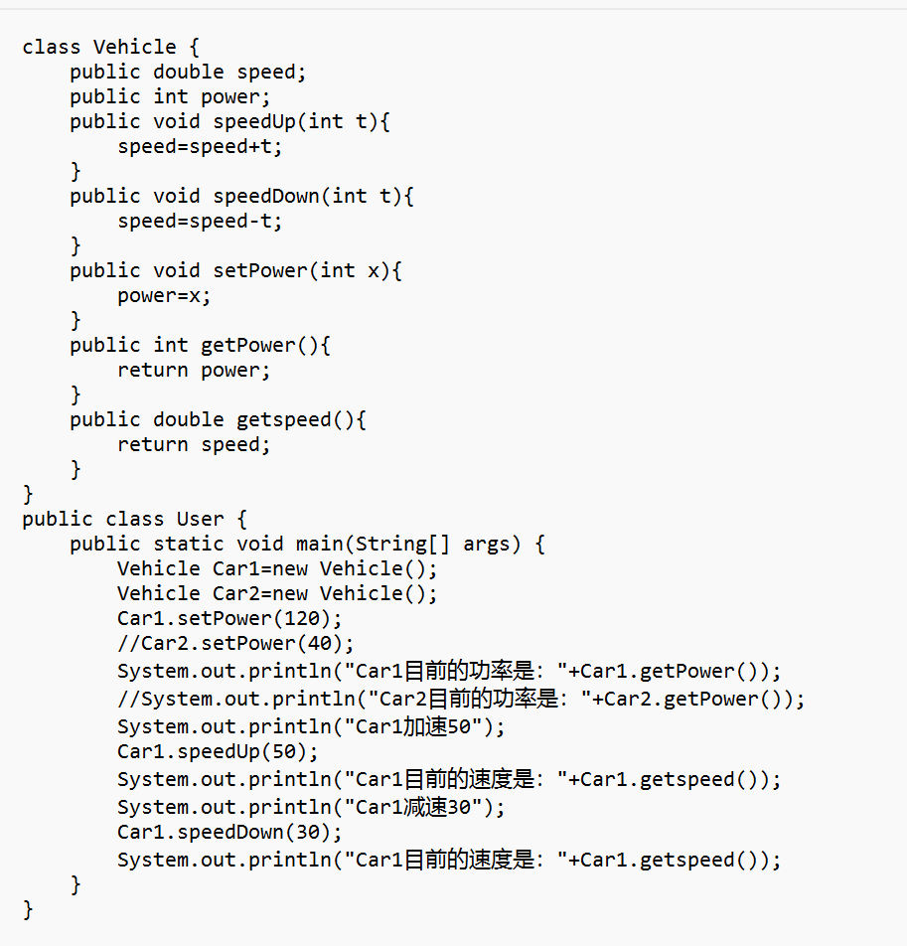
暨南大学本科实验报告专用纸(附页)

四 运行结果
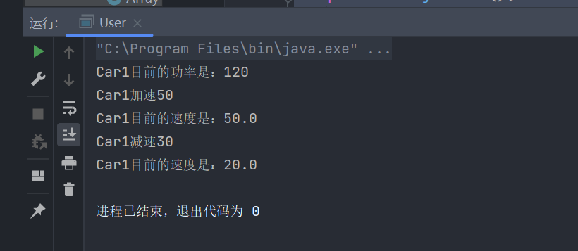
五 实验总结

封装的好处：
- 控制访问： 通过封装，可以限制对类的属性和方法的直接访问，提供公共的访问接口，确保安全性和完整性。
- 隐藏实现细节： 封装可以隐藏类的内部实现细节，使得类的用户只需关注公共接口，而无需了解其具体实现。
- 提高可维护性： 封装有助于降低代码的耦合性，使得对类的修改更容易，并且对外部的影响更小。
通过适当地使用封装，可以使代码更清晰、更易于理解和维护，同时提高代码的可重用性和安全性。

